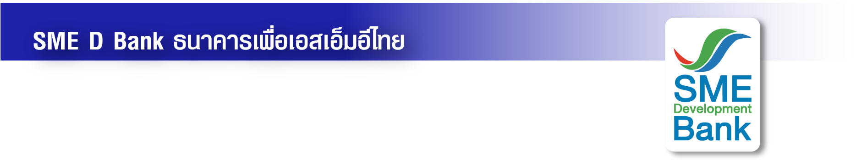ข่าวประชาสัมพันธ์

17 พฤษภาคม 2565

**SME D Bank เติมวงเงิน ‘สินเชื่อ 3D’ เพิ่มอีก 4 พันล้านบาท**

**จัดเต็มหนุนเอสเอ็มอีไทยเดินหน้าลุยธุรกิจรับเปิดประเทศ**

**SME D Bank ธนาคารเพื่อเอสเอ็มอีไทย อัดฉีดวงเงิน “สินเชื่อ 3D” เพิ่มอีก 4,000 ล้านบาท รวมเป็น 19,000 ล้านบาท หนุนผู้ประกอบการเอสเอ็มอีเข้าถึงแหล่งเงินทุน เดินหน้าธุรกิจได้เต็มที่ รับกำลังซื้อที่จะเพิ่มขึ้นจากนโยบายเปิดประเทศ แถมขยายหลักเกณฑ์ เปิดกว้าง กู้ได้ทั้งบุคคลธรรมดาและนิติบุคคล หากหลักประกันไม่พอ สามารถใช้ บสย. ค้ำประกันได้**

**นางสาวนารถนารี รัฐปัตย์** กรรมการผู้จัดการธนาคารพัฒนาวิสาหกิจขนาดกลางและขนาดย่อมแห่งประเทศไทย (ธพว.) หรือ SME D Bank เปิดเผยว่า SME D Bank เดินหน้าสนับสนุนผู้ประกอบการเอสเอ็มอีเข้าถึงแหล่งเงินทุนขานรับนโยบายเปิดประเทศของรัฐบาล **โดยเพิ่มวงเงิน “สินเชื่อ 3D” อีก 4,000 ล้านบาท จากเดิมที่ตั้งไว้ 15,000 ล้านบาท รวมเป็น 19,000 ล้านบาท นอกจากนั้น ขยายเกณฑ์เปิดกว้าง กู้ได้ทั้งบุคคลธรรมดาและนิติบุคคล หากหลักประกันไม่พอ สามารถใช้ บสย. ค้ำประกันได้**

สำหรับ **“สินเชื่อ 3D”** **ครอบคลุมทุกความต้องการของทุกกลุ่มธุรกิจเอสเอ็มอี วงเงินกู้สูงสุดถึง 50 ล้านบาทต่อราย อัตราดอกเบี้ยเริ่มต้น 4.5% ต่อปี ผ่อนนานสูงสุด 10 ปี**  ประกอบด้วย **“สินเชื่อ SMEs D Plus”** วงเงิน 7,000 ล้านบาท รับรีไฟแนนซ์จากสถาบันการเงินเดิม และเป็นทุนหมุนเวียน ช่วยลดต้นทุนธุรกิจ **“สินเชื่อ SMEs D เพื่อการลงทุน”** วงเงิน 5,000 ล้านบาท สำหรับลงทุน ขยาย ปรับปรุงกิจการ รวมถึงปรับเปลี่ยนธุรกิจ และ **“สินเชื่อ SMEs D เสริมสภาพคล่อง”** วงเงิน 7,000 ล้านบาท เพื่อเป็นเงินทุนหมุนเวียน เสริมสภาพคล่อง

นอกจากนั้น เสริมด้วยการสนับสนุน **“งานพัฒนา”** ช่วยยกระดับกิจการ เพิ่มศักยภาพให้เอสเอ็มอีเติบโตอย่างยั่งยืน ด้วยการจัดโปรแกรมพัฒนา เช่น “E-learning SME D Academy” เติมองค์ความรู้ ตลอด 24 ชั่วโมง พร้อมช่วยโปรโมทสินค้าผ่านสื่อของธนาคาร เป็นต้น สามารถสมัครใช้บริการได้ฟรี

 ผู้ประกอบการที่สนใจใช้บริการสินเชื่อและงานพัฒนาจาก SME D Bank สามารถแจ้งความประสงค์ได้ ผ่านออนไลน์ เช่น เว็บไซต์ SME D Bank (https://www.smebank.co.th/), LINE Official Account : SME Development Bank เป็นต้น รวมถึงสาขา SME D Bank ทั่วประเทศ สอบถามข้อมูลเพิ่มเติม Call Center 1357